**Tehyn Porin seudun ammattiosaston 252 jäsentiedote 30.3.22:**

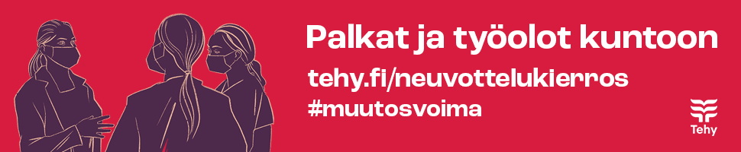

**Tehy ja SuPer hylkäsivät valtakunnansovittelijan sovintoesityksen ala-arvoisena. Miksi ?  
 Sovintoesitys**

**=> ei sisältänyt palkkaohjelmaa, jonka avulla hoitajapula voidaan ratkaista.**

**=> ei sisältänyt työolojen parantamisen etenemistä**

**=> ei… Lue lisää liitteestä!**

**Ylityö- ja vuoronvaihtokielto on voimassa edelleen to 31.3.2022 klo 23:59 asti**

Ylityö- ja vuoronvaihtokielto on työtaistelu, jolla viedään Tehyn tavoitteita eteenpäin ja jäsenen tulee noudattaa liiton päätöstä. Jos työpaikallanne maksetaan korkeimpia vuoronvaihto ym korvauksia, niihin ei tule suostua, sillä on todella tärkeää, että jäsenet sitoutuvat työtaisteluun. Jos työnantaja kohdentaa mitään vastatoimia tehyläisiä kohtaan (kiristäminen, uhkailu tms) niistä tulee ilmoittaa välittömästi Tehyyn. Ilmoitus tehdään lähettämällä sähköpostia keskusjohto@tehy.fi. Sähköpostissa kerro työpaikka ja tilannekuva mitä työpaikalla tapahtuu tai miten työnantaja toimii.

**Lakko 1.vaihe alkaa kuudessa sairaanhoitopiirissä 1.4.2022 klo 6. Lakon piiriin kuuluu 25000 Tehyn ja Superin työsopimussuhteista jäsentä**

**Lakko 2. vaihe alkaa 13 sairaanhoitopiirissä 15.4.2022 klo 6, jos sitä ennen ei sopua (Satakunnan sairaanhoitopiiri kuuluu tähän vaiheeseen)**

**Seuraa Tehyn tiedotusta, jotta olet oikean tiedon ajan tasalla**. [Neuvottelukierros | Tehy](https://www.tehy.fi/fi/neuvottelukierros)

[Tehy Porin seudun ao 252](https://ao252.tehy.fi/)



#meidänkaikkienasia #tehy #liittokierros #hoitajapula #kuuluukaikille #näkyykaikille